INDICE
Modo de Instalación …………………………………………………………….. 2

Diccionario de Datos ……………………………………………………………. 15

Código de Internase …………………………………………………………….. 20

Modo de Instalación:

I. Instalando el Borland Database Engine (BDE)

1. Inserte su disco de Instalación

2. En el disco encontrará un archivo llamado “bde32.exe”, ejecútelo

3. Aparecerá un mensaje que le preguntará si desea instalar, de un clic en Sí
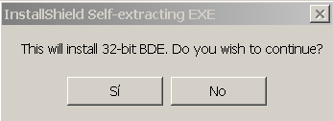

4. Verá esta pantalla haga clic en siguiente (Next)
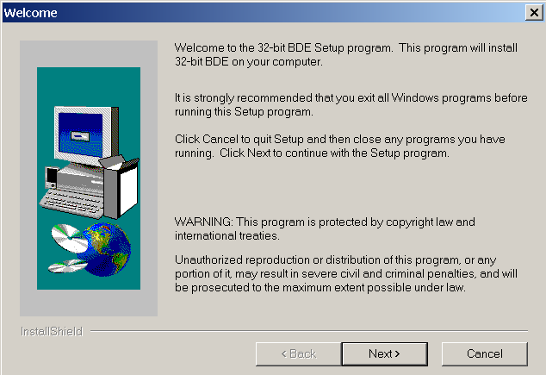

5. Aparecerá información relevante a la aplicación haga clic en siguiente
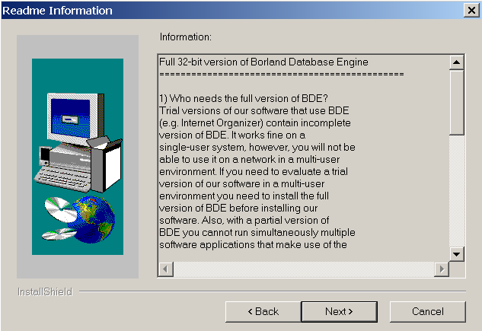

6. Verá una pantalla donde le indica la configuración actual haga clic en siguiente

7. Con esto habrá terminado haga clic en Finalizar
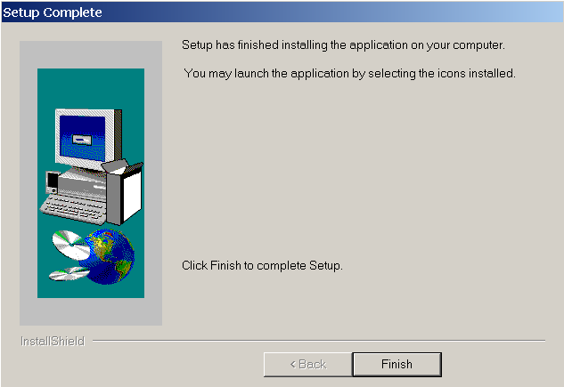

II. Instalando el Interbase Client and Server

1. Habrá la carpeta donde se encuentra Interbase

2. De doble clic en el archivo setup.exe

3. Aparecerá una pantalla dando inicio a la instalación haga clic en siguiente
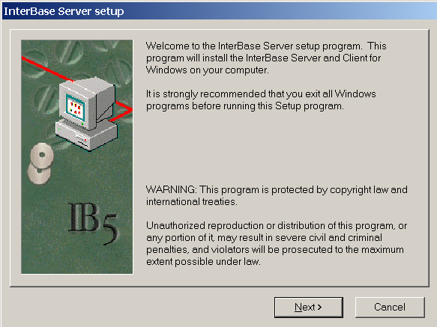

4. Verá información relevante acerca de la instalación haga doble clic en siguiente

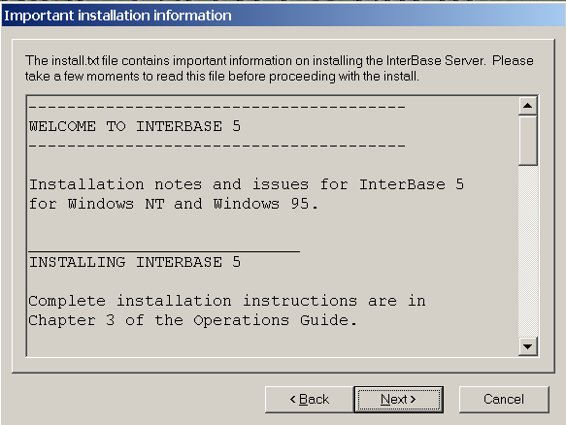

5. Verá el Contrato de licencia haga clic en Si
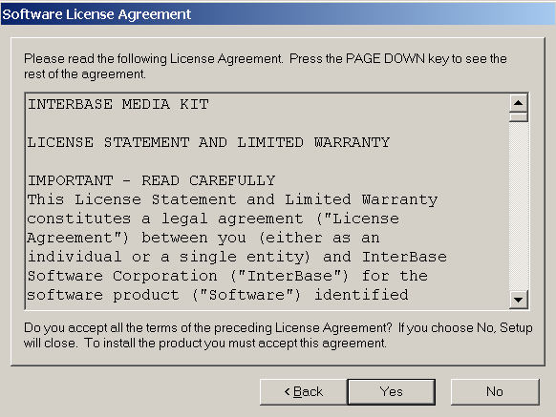

6. Aparecerá la pantalla de Certificado de Activación de Software introduzca:
ID: 50-55-ISC-20089 Key: 17-b-12-0
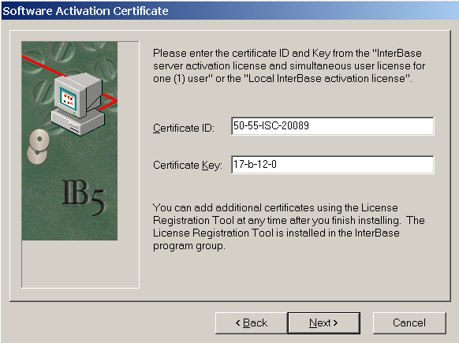

7. Verá la pantalla los componentes de Interbase a Instalar haga clic en Instalar
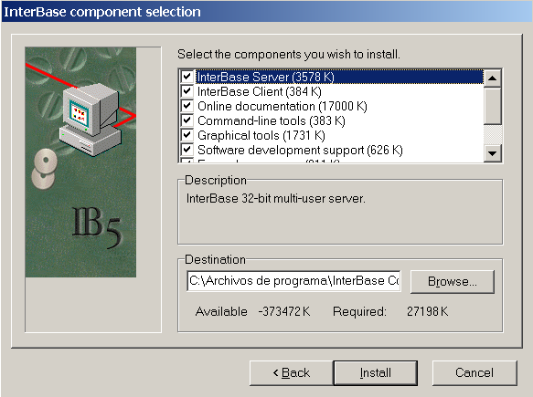

8. Con esto habrá terminado haga clic en Finalizar
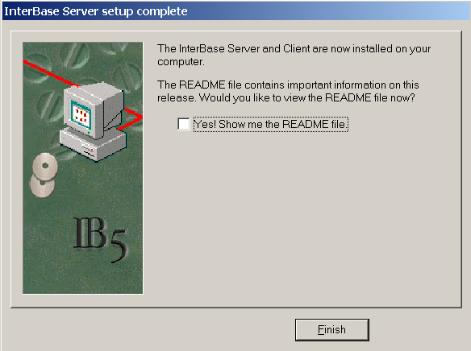

III. Instalando la Base de Datos

1. Habrá la carpeta con el nombre “DISK1” del disco de Instalación

2. De doble clic en el archivo setup.exe

3. Aparecerá una pantalla dando inicio a la instalación haga clic en siguiente

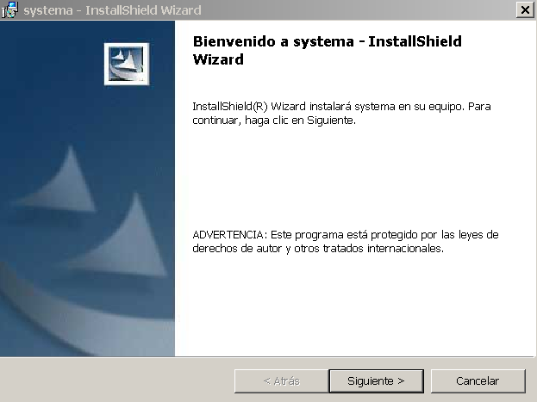

4. Verá el Contrato de licencia acepte los términos y haga clic en siguiente
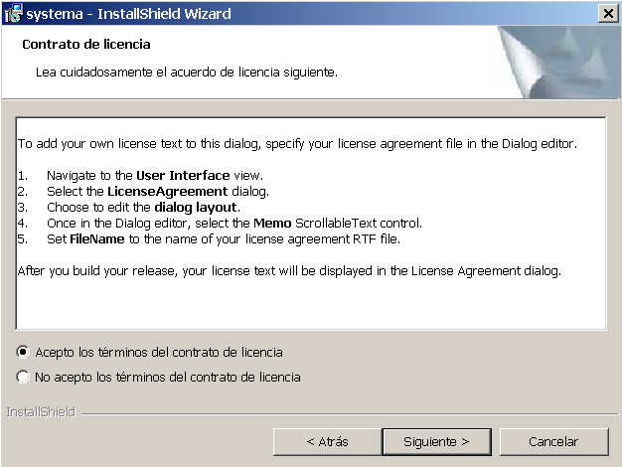

5. Verá una pantalla donde le indica la configuración actual haga clic en Instalar
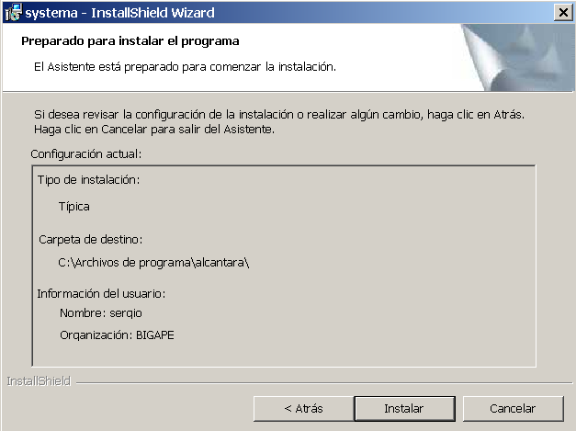

6. Con esto habrá terminado haga clic en Finalizar

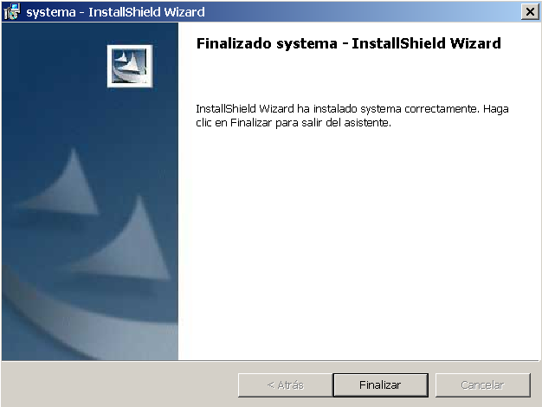

VI. Configuración del Borland Database Engine (BDE)

1. Valla al panel de Control

2. De doble clic al icono BDE Administrador



3. Aparecerá una pantalla como esta:

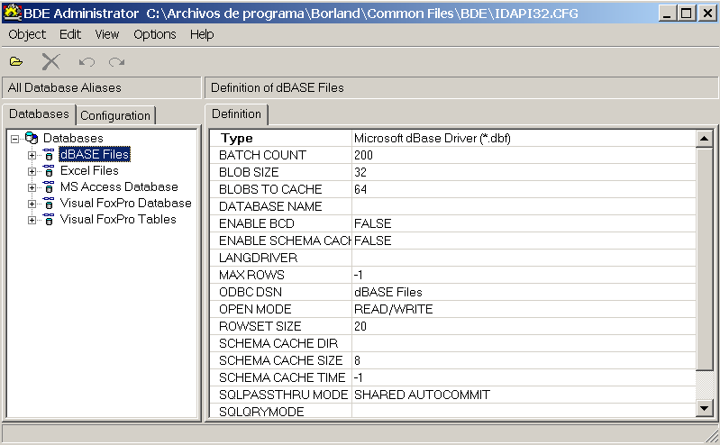

4. En el menú Object haga clic en New

5. Mostrará la ventana “New Database Alias”, elija Intersolv

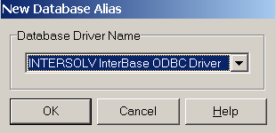

6. Teclee el nombre del alias “almacén”

7. En las Definiciones haga clic en “Database Name” e indiqué donde se ubica la base de datos.
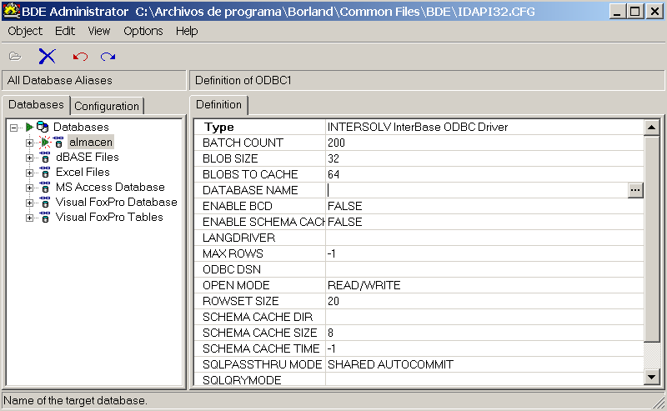

8. Cierre su BDE

9. Preguntará si desea salvar los cambios haga clic en Si
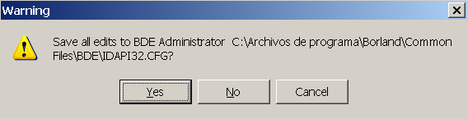

10. Con esto habrá terminado, ya puede ejecutar la aplicación.

Diccionario de Datos

Entidades:
- EMPRESA:
Nombre | Semántica | Tipo
ID_EMPRESA | Identificador Númerico que hace referencia al id_cliente. | Llave primaria, No nulo, Entero.
EMPRESA | Razón social o denominación de la empresa. | Llave Foranea y primaria, Caracteres max50, no nulo.

- CLIENTES
Nombre | Semántica | Tipo
ID_CLIENTE | Identificador Numérico  del cliente. | Llave Primaria, Entero, No nulo
ID_EMPRESA | Identificador Numérico de la empresa | Llave Foranea, Entero, No nulo.
ID_REPRESENTANTE | Identificador Numérico del representante | Entero, No nulo
ID_DIRECCIÓN | Identificador Numérico de la dirección | Llave Foranea, Entero, No nulo
MAIL | Dirección de Correo electrónico del cliente | Caracteres max.30.

- DIRECCIÓN
Nombre | Semántica | Tipo
ID_DIRECCIÓN | Identificador Numérico de la dirección | Llave Primaria, Entero, No nulo
CALLE | Nombre de la calle. | Caracteres Max.30, No nulo
NÚMERO | Número de la dirección | Caracteres Max 5, No nulo.
COLONIA | Nombre de la colonia | Caracteres Max.50. No nulo
CODIGO_POSTAL | Número del código postal | Entero, No nulo

- Prestamos
Nombre | Semántica | Tipo
ID_PRESTAMO | Identificador Numérico  del prestamo. | Llave Primaria, Entero, No nulo
ID_CLIENTE | Identificador Numérico del cliente. | Llave Foranea, Entero, No nulo.
ID_PROYECTO | Identificador Numérico del proyecto. | Llave Foranea, Entero, No nulo
ID_FOLIO | Identificador Numérico del Folio | Llave Foranea, Entero, No nulo
ID_SERIE | Identificador Numérico de serie | Llave Foranea, Entero, No nulo
VIGENCIA | Fecha de vencimiento | Fecha, No nulo
DEVOLUCIÓN | Fecha en el que se debe devolver. | Fecha, No nulo
PRESTAMO | Fecha en el que se realizó el prestamo | Fecha, No nulo
DISPONIBLE | Carácter que marca si esta en existencia | Carácter Max 2, No nulo

5. Representante
Nombre | Semántica | Tipo
ID_REPRESENTANTE | Identificador Numérico del representante. | Llave Primaria, Entero, No nulo
NOMBRE | Nombre del representante | Caracteres Max.20, No nulo.
APPAT | Nombre del Apellido paterno | Caracteres Max.20, No nulo
APMAT | Nombre del Apellido materno | Caracteres Max. 20, No nulo.

6. FOLIO
Nombre | Semántica | Tipo
ID_FOLIO | Identificador Numérico del folio. | Llave Primaria , Entero, No nulo
FOLIO | Clave del Folio | Caracter Max.25, No nulo

7. SERIE
Nombre | Semántica | Tipo
ID_SERIE | Identificador Numérico de la serie. | Llave Primaria , Entero, No nulo
NÚMERO | Clave de la serie | Caracteres Max.25, No nulo

8. PROYECTO
Nombre | Semántica | Tipo
ID_PROYECTO | Identificador Numérico del proyecto. | Llave Primaria, Entero, No nulo
PROYECTO | Nombre del Proyecto | Caracteres Max.60, No nulo

9. PRODUCTOS

Nombre | Semántica | Tipo
ID_PRODUCTO | Identificador Numérico  del producto. | Llave Primaria, Entero, No nulo
ID_REPRESENTANTE | Identificador Numérico del representante. | Llave Foranea, Entero, No nulo.
ID_UBICACIÓN | Identificador Numérico de la ubicación. | Llave Foranea, Entero, No nulo
ID_SERIE | Identificador Numérico de la Serie | Llave Foranea, Entero. No nulo
ID_FOLIO | Identificador Numérico de Folio | Llave Foranea, Entero, No nulo
ID_SERIE | Identificador Numérico de serie | Llave Foranea, Entero, No nulo
NO_PEDIMENTO | Número del pedido | Entero, No nulo
DESCRIPCIÓN | Descripción del producto. | Caracteres Max. 100, No nulo
ENTRADA | Fecha de cuando entro | Fecha, No nulo
SOLICITANTE | Nombre de quien solicita el producto. | Caracteres Max.50, No nulo
IMPORTE | Precio del importe | Entero, No nulo
10. UBICACIÓN

Nombre | Semántica | Tipo
ID_UBICACION | Identificador Numérico de la ubicación. | Llave Primaria, Entero, No nulo
ANAQUEL | Clave del anaquel | Caracteres Max.20, No nulo

Código de Interbase:

CREATE TABLE folio (
id_folio INTEGER NOT NULL,
folio VARCHAR(25),
PRIMARY KEY (id_folio)
);

CREATE UNIQUE INDEX XPKfolio ON folio
(
id_folio
);

CREATE TABLE serie (
id_serie INTEGER NOT NULL,
numero VARCHAR(25),
PRIMARY KEY (id_serie)
);

CREATE UNIQUE INDEX XPKserie ON serie
(
id_serie
);

CREATE TABLE empresa (
id_empresa INTEGER NOT NULL,
empresa VARCHAR(50),
PRIMARY KEY (id_empresa)
);

CREATE UNIQUE INDEX XPKempresa ON empresa
(
id_empresa
);

CREATE TABLE representante (
id_representante INTEGER NOT NULL,
nombre VARCHAR(20),
appat VARCHAR(20),
apmat VARCHAR(20),
PRIMARY KEY (id_representante)
);

CREATE UNIQUE INDEX XPKrepresentante ON representante
(
id_representante
);

CREATE TABLE direccion (
id_direccion INTEGER NOT NULL,
calle VARCHAR(30),
numero VARCHAR(5),
colonia VARCHAR(50),
codigo_postal INTEGER,
PRIMARY KEY (id_direccion)
);

CREATE UNIQUE INDEX XPKdireccion ON direccion
(
id_direccion
);

CREATE TABLE clientes (
id_cliente INTEGER NOT NULL,
id_empresa INTEGER,
id_representante INTEGER,
id_direccion INTEGER,
mail VARCHAR(30),
PRIMARY KEY (id_cliente),
FOREIGN KEY (id_empresa)
REFERENCES empresa
ON DELETE SET NULL,
FOREIGN KEY (id_representante)
REFERENCES representante
ON DELETE SET NULL,
FOREIGN KEY (id_direccion)
REFERENCES direccion
ON DELETE SET NULL
);

CREATE UNIQUE INDEX XPKclientes ON clientes
(
id_cliente
);

CREATE TABLE status (
id_status INTEGER NOT NULL,
status CHAR(2),
PRIMARY KEY (id_status)
);

CREATE UNIQUE INDEX XPKstatus ON status
(
id_status
);

CREATE TABLE proyecto (
id_proyecto INTEGER NOT NULL,
proyecto VARCHAR(60),
PRIMARY KEY (id_proyecto)
);

CREATE UNIQUE INDEX XPKproyecto ON proyecto
(
id_proyecto
);

CREATE TABLE prestamos (
id_folio INTEGER,
id_prestamo INTEGER NOT NULL,
id_serie INTEGER,
id_cliente INTEGER,
id_proyecto INTEGER,
id_status INTEGER,
vigencia DATE,
devolucion DATE,
prestamo DATE,
disponible CHAR(2),
PRIMARY KEY (id_prestamo),
FOREIGN KEY (id_folio)
REFERENCES folio
ON DELETE SET NULL,
FOREIGN KEY (id_serie)
REFERENCES serie
ON DELETE SET NULL,
FOREIGN KEY (id_cliente)
REFERENCES clientes
ON DELETE SET NULL,
FOREIGN KEY (id_status)
REFERENCES status
ON DELETE SET NULL,
FOREIGN KEY (id_proyecto)
REFERENCES proyecto
ON DELETE SET NULL
);

CREATE UNIQUE INDEX XPKprestamos ON prestamos
(
id_prestamo
);

CREATE TABLE ubicacion (
id_ubicacion INTEGER NOT NULL,
anaquel VARCHAR(20),
PRIMARY KEY (id_ubicacion)
);

CREATE UNIQUE INDEX XPKubicacion ON ubicacion
(
id_ubicacion
);

CREATE TABLE productos (
id_producto INTEGER NOT NULL,
id_serie INTEGER,
id_folio INTEGER,
no_pedimento INTEGER,
id_representante INTEGER,
id_ubicacion INTEGER,
descripcion VARCHAR(100),
entrada DATE,
solicitante VARCHAR(50),
importe INTEGER,
PRIMARY KEY (id_producto),
FOREIGN KEY (id_serie)
REFERENCES serie
ON DELETE SET NULL,
FOREIGN KEY (id_folio)
REFERENCES folio
ON DELETE SET NULL,
FOREIGN KEY (id_ubicacion)
REFERENCES ubicacion
ON DELETE SET NULL,
FOREIGN KEY (id_representante)
REFERENCES representante
ON DELETE SET NULL
);

CREATE UNIQUE INDEX XPKproductos ON productos
(
id_producto
);

